资料部分
一、综述
基本图形交换规范标准IGES
在CAD/CAM技术的广泛应用的过程中，由于CAD/CAM系统的不同，提出了在各个系统中进行产品信息的交换的要求，从而导致了产品数据交换标准的制订。1980年，由美国国家标准局主持成立了由波音公司和通用电气公司参加的技术委员会，制订了基本图形交换规范IGES（63）。
IGES功能
最初开发IGES是为了能在计算机绘图绘图系统的数据库上进行数据交换；
从1981年的IGES 1.0版本到1991年的IGES 5.1版本，和最近的IGES 5.3版本，IGES逐渐成熟，日益丰富，覆盖了CAD/CAM数据交换的越来越多的应用领域。作为较早颁布的标准，IGES被许多CAD/CAM系统接受，成为应用最广泛的数据交换标准。制订IGES标准的目的就是建立一种信息结构用来产品定义数据的数字化表示和通信，以及在不同的CAD/CAM系统间以兼容的方式交换产品定义数据。
IGES元素
允许在CAD/CAM系统之间进行产品数据交换的文件结构至少要支持产品的几何数据、标注和数据组织方式的通信。IGES标准定义的文件格式将产品数据看作元素（Entity）的文件。每个元素是以一种独立于应用的，特定的CAD/CAM系统内部产品数据格式可以映射的格式来表示。
在IGES标准中定义了五类元素：
曲线和曲面几何元素
构造实体几何CSG元素
边界B-Rep实体元素
标注元素
结构元素
IGES文件结构
IGES文件由五或六段组成：
标志（FLAG）段；
开始（START）段
全局（GLOBAL）段
元素索引（DIRECTORY ENTRY）段
参数数据（PARAMTER DATA）段
结束（TERMINATE）段
其中，标志段仅出现在二进制或压缩的ASCII文件格式中。
固定长IGES文件分为5—6个段，分别是：S、G、D、P、T段。在每段都有相应的参数格式，参数排列。（那么每段中的参数的内容、个数、及排列顺序是否有固定的格式呢?）
IGES文件格式
IGES文件数据格式： ①整型常数；②浮点常数；③串常数；④指针常数。
IGES信息单元分类（即：Entity，元素）：分为几何元素和非几何元素。

补1：图形数据结构： 为了将一个物体的形状存储在计算机内，供计算机进行各种处理，就必须用一定的数据结构来描述物体。如何组织物体的形状信息，以便使这些信息在计算机内占用较小的存储空间并且具备存取、处理信息速度快，增加、删除某些信息方便等特点，这就是计算机图形学中数据结构要解决的问题。
对图形的数据结构的基本要求是：
- 能够正确描述物体或图形的几何信息和拓扑信息。所谓的几何信息，一般指形体的位置和大小。而拓扑信息则是指形体各分量（点、边、面）的数目及其相互间的连接关系。
- 便于对形体进行增加、删除和修改等操作。
- 要求占用计算机内存尽可能小，能够快速进行运算和处理。
- 数据结构的类型包括数组、链表、栈、队、串、树图和文件等。在计算机绘图和图形处理中，主要采用数组、链表、树等数据结构。(有关该部分的内容主要看计算机图形学中的部分内容)————这一步是讨论的上机具体实现级的处理情况，即我们将在计算机内部以什么样的数据结构进行处理。这一步和计算机图形产品数据交换标准的区别在于图形产品数据交换标准是在生成的图形文件级上进行的标准规划。
补2：数据接口：绘制同样的图形不同的绘图系统需要不同的绘图要素，那么对于实际中的图形绘制指定一个标准即得图形数据接口标准。OpenGL是目前事实上的绘图标准。这是属于比较低层次的数据标准，仍然是程序级的。
注意1：这里的有关图形的几个标准定义：
GKS元文件标准GKSM
计算机图形元文件标准CGM
计算机图形接口标准CGI
基本图形交换规范标准IGES
注意2：各个标准都是制定在哪一级的，其制定前后的数据内容和格式都是如何的。

产品数据结构标准
计算机内部数据结构

二、分篇详述
有关S节
有关G节
全局参数节，代码为G，该部分提供处理ＩＧＥＳ文件所需的各种信息 ,主要包括前处理器的描述信息及为处理该文件的后处理所需要的信息，参数以自由格式输入，用逗号分割参数，用分号结束一个参数。主要参数有：文件名、前处理器版本、单位、文件生成日期、作者及其单位、IGES所所谓版本、绘图标准代码等。

G 总体部分：如：见IGES的研究和转换，图形交换标准——IGES介绍
1Ｈ ,,1Ｈ ;,3Ｈ1 2 3,2Ｈｓａ ,2 4ＨＩ -ＤＥＡＳＤＲＡＦＴＩＮＧ 7. 0Ｄ +0 0 ,2 5ＨＩＧＥＳＳＴＡＮＤＡＲＤＶＥＲＳＩＯＮ Ｇ1
包括文件名 (ｓａ),产生此文件的软件系统名称 (Ｉ -ＤＥＡＳＤＲＡＦＴＩＮＧ),版本号 (7. 0 ),ＩＧＥＳ标准版本号 (ＶＥＲＳＩＯＮ5. 0 ),单位 (ｍｍ或ｉｎｃｈ),文件产生的日期 (1 998年 9月 6日 )、时间 (2 0时 9分 8秒 )作者 (1ｘｙ)、组织 (ｃａｄ)等。
该部分一般占 2至 3行。
注意3：起始部分的更新详述的介绍有：（该部分都包括哪些参数，每个参数表示什么意思？抒写格式是什么？）
总体说明节包含了描述前置处理和后置处理文件所需的信息 ,该节在 73列必有字母 G和一个列序号。这部分参数以自由格式输入（即可以根据需要而自由得输入参数，只是在73行处必须写成G） ,各参数均以自定义的记录结束符终止。该节共有 2 4个参数 ,它们的说明见下页表 1（同样对于目录节和参数节部分有同样的介绍）

有关目录节
目录部分是文件中实体部分描述的索引 ,指明实体的有关属性。每个实体的目录占二行 ,分成 2 0个字段 ,每个字段占 8个字符。
如表2：

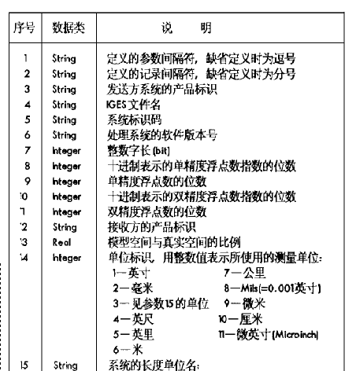
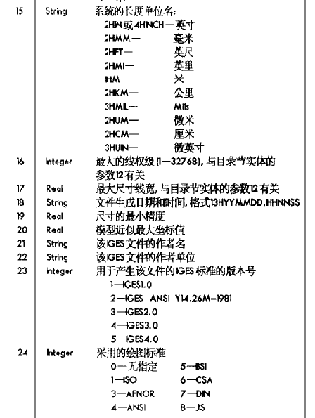

有关目录节
目录部分是文件中实体部分描述的索引 ,指明实体的有关属性。每个实体的目录占二行 ,分成 2 0个字段 ,每个字段占 8个字符。
如图：
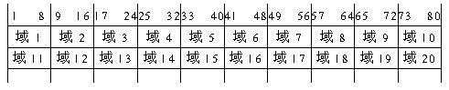
图1 目录节（DE）数据格式
图表 2 目录节的数据格式分配说明
举例：
1 1 0 75 1 1 1 0 0 0 0 0 0 1 0 1 0 0Ｄ 1 2 7
1 1 0 30 3 1 0 0 0 Ｄ 1 2 8
第一个字段为实体号 (Ｅｎｔｉｔｙｎｕｍｂｅｒ)指明实体的类型 ,常
用的实体号有
1 0 0———园或弧 (ＡＲＣ)
1 1 0———线 (ＬＩＮＥ)
2 1 0———标签 (ＬＡＢＥＬ)
2 1 2———文本 (ＮＯＴＥ)
2 1 4———箭头 (ＬＥＡＤＥＲ)或 (ＰＲＲＯＵ)
2 1 6———线性尺寸标注 (ＬＩＮＥＡＲＤＩＭＥＮＳＩＯＮ)
2 2 2———半径尺寸 (ＲＡＤＩＵＳＤＩＭＥＮＳＩＯＮ)
第二字段为序号 ,指示该实体在参数部分中的位置 ,如序号 75与参数部分中行号 75相对应。它只是一个指向参数的指针，那么在参数节中具体针对每一种元素的参数的结构和各参数的顺序又是什么呢？
第三字段为：？？？
第四字段为线型 :1———实线 2———虚线 3———双点划线 4———中心线
第五字段为实体所在的层号。（在取得元素的信息时是如何提取的，是个值得研究的问题）
第六、字段为：？？？
第八字段为显示属性。
第十字段为该行在该部分的行号。
第十一字段与第一字段相同。
第十二字段表示线的宽度 (ｔｈｉｎ、ｔｈｉｃｋ等 )
第十三字段表示颜色号。
第十四、十五、十六、十七、十八、十九字段各表示什么意思呢？
第二十字段与十字段相同。
其它字段一般为空白 ,或有特殊意义。
目录节的参数说明列表：
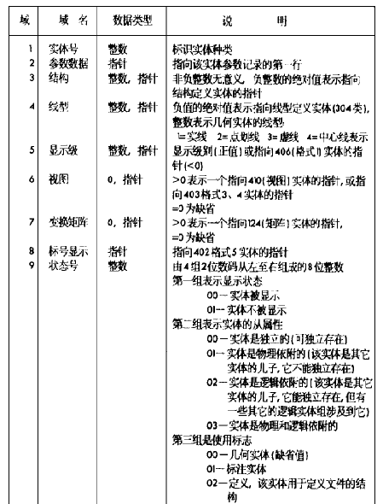
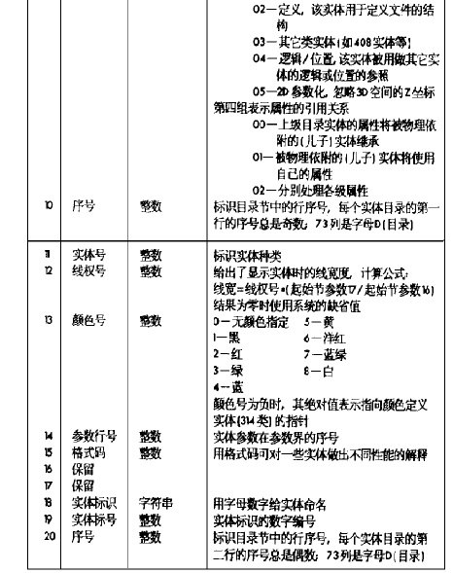
当然，并非每个实体目录都要满足这20个域，实际上这些域有三种情况：:忽略、缺省、必需。不同的实体对参数节域的要求不同。（需进一步参考更详细的资料）。

IGES中定义的实体共有哪些？常见的实体的在目录节中的定义是如何的？
目录节中对于不同的实体而言其域的使用是不同的，那么对于具体的不同的常见实体而言每个实体的具体的定义格式又是如何定义呢？
也就是说对应于一个元素而言定义了二十个属性进行定义和说明，那么关键的问题在于是如何在将当前的自己的格式转化成为IGES格式时，正确地提取和定义这二十个性质是我们问题的关键。

有关参数节
参数节详细记录了每个实体的参数。参数以自由格式存放 ,参数间的分割符和记录的结束符由总体节的参数 1、2定义 ,第一个域中总是存放实体的类型号。每行参数的书写不能超过第 65列 ,66列必须是空 ;所有参数行的 66— 72列均存放着该实体的目录在目录节中的首行行序号 (它构成了一个由参数指向目录的反向指针 ),73列是字母 P; 74— 80列为参数
节的行序号。在每个实体参数的最后可跟有两组特殊的指针参数 ,第一组指针指向该实体引用的相关实体引用 (Associativity Instances),第二组指向该实体的一个或多个特征 (Properties)每组指针的个数由该组的第一个正整数指定。
该部分给出每个实体除目录部分给出的信息以外的所有信息 ,与目录部分相对应的 ,包括类型号 ,ｘ、ｙ、ｚ坐标值 ,文本内容 ,文本大小 ,角度等信息。
举例：
线 :
1 1 0 ,1 .0 +2 ,1 .0Ｄ +2 ,0 .0Ｄ +0 ,2 .0Ｄ +2 ,2 .0Ｄ +2 ,0 .0Ｄ +0 ;1 2 7Ｐ75
类型号 (1 1 0 ),第一点ＸＹＺ坐标 (1 0 0 ,1 0 0 ,0 ),第二点ＸＹＺ坐标 (2 0 0 ,2 0 0 ,0 );这里坐标数值用浮点数来表示 ,1 2 7Ｐ代表该行与目录部分的第 1 2 7行相对应 ,75则表示该行是参数部分的第 75行 (与目录部分的第二字段相同 )。
圆 :
1 0 0 ,0 .0Ｄ +0 ,1 .0Ｄ +2 ,1 .0Ｄ +2 ,1 .5Ｄ +2 ,1 .0Ｄ +2 ,1 . 5Ｄ +2 ,
1 .0Ｄ +2 ;1 2 9Ｐ76
类型号 (1 0 0 ),圆心坐标 (1 0 0 ,1 0 0 ),圆弧的起点坐标(1 50 ,1 0 0 )和圆弧的终点坐标 (1 50 ,1 0 0 )。
文本 :
2 1 2 ,1 ,5,2 .4Ｄ +1 ,6 . 0Ｄ +0 ,1 ,1 . 570 796 32 6 7949Ｄ +0 ,0 . 0Ｄ +0 ,0 ,1 .0Ｄ +2 ,1 31Ｐ77
1 .0Ｄ +2 ,0 .0Ｄ +0 ,5ＨＡＢＣＤＥ ;1 31Ｐ78
类型号 (2 1 2 ),文本宽度 ((2 . 4Ｄ +1 )/ 5),文本高度 (6 .0Ｄ),接下来的 (1 )代表字体号 ,文本倾斜角度 (1 .570 796 32 6 7949Ｄ +0 ,用弧度表示 ),文本的起始点坐标ＸＹＺ(1 .0Ｄ +2 ,1 . 0Ｄ +2 ,0 . 0Ｄ +0 ),5ＨＡＢＣＤＥ则表示文本内容，ＡＢＣＤＥ和文本个数 5。由于文本的参数读多 ,因此占用两行。我们注意在每行都有一个 1 31Ｐ ,表示该两行描述同一个
实体。
尺寸标注 :由于尺寸有水平、垂直、半径、直径、角度之分 ,加之含有文本、线、箭头 ,公差等 ,所以一个尺寸一般都由几个类型实体组成 (2 1 2 ,2 1 4,2 1 6… )。其它有关实体的描述 ,如果需要可以进一步去研究。

有关结束部分
也是最后一部分 ,说明各部分行数。
Ｓ1 Ｇ3 Ｄ1 40 Ｐ82 Ｔ1
起始部分 1行 ,全局部分 3行 ,目录部分 1 40行 ,参数部分 82行 ,结束部分 1行。

三、文件转换的常用方法和步骤
一个IGES文件可以包含任意类型、任意数量的元素，每个元素在元紊索
引段和参数数据段各有一项。索引项提供了一个索引并包含一些数据的描述性
属性，参数数据项提供了特定元索的定义。元案索引项的格式是固定的；参数
数据项是与元紊有关的，不同元素的参数数据项的格式和长度不同。每个元索
的索引项和参数数据项通过双向指针联系在一起。（具体的他的应用）

设计前置处理器应遵循的规则 :一个符合 IGES标准的前置处理器应该生成符合标准的数据文件 .其工作流程如下 :
(1 )读入本地系统生成的数据文件 ,生成在内存中的实体模型 ;
(2 )提取元素 ;
(3)转换为 IGES格式 ;
(4)格式输出 .
其中 ,生成在内存中的实体模型直接可以调用系统中的输入 /输出模块 ,关键在于转换 IGES格式 .在 ZD- MCAD 中 ,产品的数学模型为特征模型 ,其几何核心是基于曲面的精确 Brep实体模型

附表
6.4.2 IGES元素
允许在CAD/CAM系统之间进行产品数据交换的文件结构至少要支持产品的几何数据、标注和数据组织方式的通信。IGES标准定义的文件格式将产品数据看作元素（Entity）的文件。每个元素是以一种独立于应用的，特定的CAD/CAM系统内部产品数据格式可以映射的格式来表示。IGES作为一种逐渐成熟的标准，在IGES中包含的元素类型始终同步于CAD/CAM技术的发展。
在IGES数据交换文件中表示信息的基本单位就是元素，每种元素都有唯一的元素类型号与之对应。元素类型号0000到0599和0700到5000由IGES标准本身使用；元素类型号0600到0699和10000到99999作为宏元素。需要注意的是，元素类型号目前并没有被全部使用，有些号码是空的，不对应任何元素。一些元素包含有形式（Form）号作为一个属性，用来在固定的一个类型中进一步定义或细分一个元素。元素集中还包含一些用来表示元素之间相关性和元素性质的特殊元素。相关性元素提供了在元素间建立联系，以及这种联系所代表的含义的一种机制；特性元素允许指定一个元素或一些元素特殊的性质，如线宽。
在IGES标准中定义了五类元素：曲线和曲面几何元素、构造实体几何CSG元素、边界B-Rep实体元素、标注元素和结构元素。元素类型号100到199一般保留为几何元素的类型号。
1 曲线和曲面几何元素
在IGES标准中定义了如下的曲线和曲面几何元素：
100 圆弧（Circular Arc）
102 组合曲线（Composite Curve）
104 二次曲线（Conic Arc）
106 数据集（Copious Data）
108 平面（Plane）
110 直线（Line）
112 参数样条曲线（Parametric Spline Curve）
114 参数样条曲面（Parametric Spline Surface）
116 点（Point）
118 直纹面（Ruled Surface）
120 旋转面（Surface of Revolution）
122 列表柱面（Tabulated Cylinder）
124 变换矩阵（Transformation Matrix）
125 几何元素显示标记（Flash）
126 有理B样条曲线（Rational B-Spline Curve）
128 有理B样条曲面（Rational B-Spline Surface）
130 等距曲线（Offset Curve）
140 等距曲面（Offset Surface）
141 边界（Boundary）
142 参数曲面上的曲线（Curve on a Parametric Surface）
143 有界曲面（Bounded Surface）
144 剪裁曲面（Trimmed Parametric Surface）

2 构造实体几何元素
IGES标准中CSG体素元素如下：
150 块（Block）
152 直角楔体（Right Angular Wedge）
154 正圆柱（Right Circular Cylinder）
156 正圆锥（Right Circular Cone Frustum）
158 球体（Sphere）
160 圆环（Torus）
162 旋转体（Solid of Revolution）
164 线性拉伸体（Solid of Linear Extrusion）
168 椭圆体（Ellipsoid）

通过使用如下的元素，CSG体素合并为更复杂的CSG实体：
180 布尔树（Boolean Tree）
182 选择部件（Selected Component）
184 实体装配（Solid Assembly）
430 实体实例（Solid Instance）

IGES中的构造实体几何CSG元素用来支持广泛使用的实体模型表示方法之一－－CSG。CSG元素类型可以分为两类：几何的和结构的。几何的CSG类型元素指体素元素，包括了从块到椭圆体的体素，一个体素模型的信息包括定义体素形状的尺寸，定义体素局部坐标系的点和向量坐标和一个任选的指向确定体素位置的变换矩阵的索引项指针。对于旋转体和线性拉伸体元素，其形状定义通过平面曲线间接地定义。结构的CSG类型元素有布尔树、实体实例和实体装配元素。
3 B-Rep实体元素
边界表示B-Rep实体模型元素包括拓扑元素集、曲面元素集和曲线元素集。
拓扑元素集如下：

186 流形B-Rep实体（Manifold Solid B-Rep Object）
502 顶点（Vertex）
504 边（Edge）
508 环（Loop）
510 面（Face）
514 壳（Shell）

用于构造B-Rep实体模型的曲面元素如下：
114 参数样条曲面（Parametric Spline Surface）
118 直纹面（Ruled Surface）
120 旋转面（Surface of Revolution）
122 列表柱面（Tabulated Cylinder）
128 有理B样条曲面（Rational B-Spline Surface）
140 等距曲面（Offset Surface）
190 平曲面（Plane Surface）
192 正圆柱面（Right Circular Cylindrical Surface）
194 正圆锥面（Right Circular Conical Surface）
196 球面（Spherical Surface）
198 圆环面（Toroidal Surface）

用于构造B-Rep实体模型的曲线元素如下：
100 圆弧（Circular Arc）
102 组合曲线（Composite Curve）
104 二次曲线（Conic Arc）
106/11 2D 路径（2D Path）
106/12 3D 路径（3D Path）
106/63 平面封闭曲线（Closed Planar Curve）
110 直线（Line）
112 参数样条曲线（Parametric Spline Curve）
126 有理B样条曲线（Rational B-Spline Curve）
130 等距曲线（Offset Curve）

4 标注图形元素
IGES标准中定义的标注图形元素包括：
106 数据集（Copious Data）
202 角度尺寸标注（Angular Dimension）
204 曲线尺寸标注（Curve Dimension）
206 直径尺寸标注（Diameter Dimension）
208 标识注解（Flag Note）
210 一般标注（General Label）
212 一般注解（General Note）
213 新一般注解（New General Note）
214 箭头标注（Leader或Arrow）
216 直线尺寸标注（Linear Dimension）
218 坐标尺寸标注（Coordinate Dimension）
220 点尺寸标注（Point Dimension）
222 半径尺寸标注（Radius Dimension）
228 一般符号（General Symbol）
230 剖面区域（Sectioned Area）

许多标注元素是用其它元素来构造。例如，尺寸元素由0、1或2个指向参考线元素的
指针，0、1或2个指向箭头元素的指针和一个指向一般注解元素的指针。

5 结构元素
IGES中结构元素包括：
0 空元素（Null）
132 连接点（Connect Point）
134 有限元结点（Node）
136 有限元元素（Finite Element）
138 结点的位移或旋转（Nodal Displacement and Rotation）
146 结点值（Nodal Results）
148 元素值（Element Results）
302 相关性定义（Associatively Definition）
304 线型定义（Line Font Definition）
308 子图定义（Subfigure Definition）
310 字体定义（Text Font Definition）
312 文本显示方式（Text Display Template）
314 颜色定义（Color Definition）
316 单位数据（Units Data）
320 网络子图定义（Network Subfigure Definition）
322 属性表定义（Attribute Table Definition）
402 相关性实例（Associatively Instance）
404 图纸（Drawing）
406 特性（Property）
408 单子图实例（Singular Subfigure Instance）
410 视图（View）
412 方阵子图实例（Rectangular Array Subfigure Instance）
414 圆周阵子图实例（Circular Array Subfigure Instance）
416 外部基准（External Reference）
418 结点加载和约束（Nodal Load and Constraint）
420 网络子图实例（Network Subfigure Instance）
422 属性表实例（Attribute Table Instance）
600~699 宏实例（Macro Instance）
10000~99999 用户宏定义（Macro Definition (User)）

注意3：难点在于是：所绘制的图形中的图形元素的提取。
具体每个元素在每个节中的描述格式。
各元素之间的拓扑结构的表示、表达。具体应用实例的分析

问题部分
1 学习文件交换格式iges和step格式说明
2 比较采用哪种方式。
3. ASSCII字码符的意义是什么?
4. IGES仅传递一些几何数据和图形数据，而STEP却可以包括图形由设计到加工各个过程中所需要的所有的数据定义规范，因而可以在某个
图形的一个STEP文件中传递该图形在各个阶段的数据。
5. 在接口设计中我们将之分解为前处理器、后处理器。前处理器中是如何提取元素并将它按IGES规定的方式进行描述？具体如何完成呢？

其中 前处理器的工作是：
后处理器的工作是：

前处理器
IGES文件
后处理器
原始测量数据
程序生成数据
通用CAD系统
xing
其他图形系统

……… ………

6． 对于IGES的研究所言何意？国内在这方面的研究的比较少，它即作为一个格式而言则是由固定的格式。以此格式进行编写而已。
7． 固定长IGES文件分为5—6个段，分别是：S、G、C、D、P、T段。在每段都有相应的参数格式，参数排列，那么每段中的参数的内容、个数、及排列顺序是否有固定的格式呢?
8． 中点的理解在于G、D、P，尤其是D、P段
9． 在有关IGES的文献中有的将Entity翻译成“实体”，有的翻译成“元素”。
10．IGES的功能不断地扩大，表示的范围也不断扩充，并可以支持“产品造型中的边界表示和结构的实体几何表示（另外还有个是：边界曲面表示）”。—— 注意理解这句话，
11．总体节的意义是说明的整个IGES文件文件的说明、标志格式。
12．目录节中第二字段为序号 ,指示该实体在参数节部分中的位置 ,如序号 75与参数部分中行号 75相对应。它只是一个指向参数的指针，那么在参数节中具体针对每一种元素的参数的结构和各参数的顺序又是什么呢？去查看什么样的资料？

相关问题部分
IGES的国家标准号是GB/T14213
STEP的国家标准号是GB/T 16656

